«Земляки-победители»
Военные годы Ефремова Ивана Ефремовича
Работу выполнила Тихонова Жанна, ученица 7 с класса
В последнее время возрастает интерес к героическому прошлому нашей страны, открываются новые страницы истории. В каждом уголке нашей необъятной Родины есть свои герои. Ценой огромных усилий и жертв они спасли нашу родную землю от фашистских захватчиков в годы Великой Отечественной войны. Такие герои жили и трудились в нашем крае.
Ефремов Иван Ефремович – мой прадедушка. Родился в 1928 году в Цивильском района Чувашской Республики. Закончил Поваркасинскую 8-ми летнюю школу Цивильского района. После окончания сразу забрали в армию, служил он в Дунайской флотилии Черноморского флота моряком. На фронт ушел в 17 лет в 1944год. В составе 4-го Украинского фронта участвовал в освобождении Чехословакии, Венгрии и Австрии. Костяк дивизии составили бойцы, уже имевшие опыт войны. Именно такие солдаты стали первыми и активными помощниками командиров не только в воспитании новобранцев, но и в боевой подготовке. В январе-феврале 1945 г. войска 4-го Украинского фронта осуществили Западно-Карпатскую стратегическую операцию, освободили южные районы Польши и значительную часть Чехословакии. Ударом южнее Кракова фронт обеспечил с юга наступление советских войск на Варшавско-берлинском направлении, где прадед был ранен. Хорошо, что санитарки вовремя подоспели и отвезли в медсанбат. Из-за полученных ран прадедушка 3 месяца лечился в госпитале. Затем снова вернулся в свою часть. Встретил своих старых друзей. Их осталось только трое. Друзья обрадовались, увидев его. Он не любил рассказывать про войну, ему тяжело было вспоминать об ушедших друзьях, о тяжёлых временах, а вспоминал, всегда плакал (со слов бабушки). Прадедушка рассказывал, как они копали оборонительные траншеи несколько суток подряд почти без сна и отдыха и практически без еды. Боеприпасов было мало, на его глазах погибали солдаты, несли большие потери. Было страшно....
За особо выдающиеся заслуги перед Родиной тысячи солдат, сержантов, офицеров и генералов были удостоены высоких правительственных наград. За проявившие в боях стойкость, храбрость, мужество мой прадед был награжден Орденом Отечественной войны II степени (№ наградного документа: 58 , дата наградного документа 28.05.1988г). Спустя сорок лет, в честь юбилейной даты, Верховный Совет СССР восстановил данную награду (1985-1988 год). Орден Великой Отечественной войны 2 степени получили те ветераны ВОВ, которые по разным причинам не смогли получить в ходе военных действий. 24 июня 1945 года Ефимов Иван Ефимович принял участие на параде Победы в Москве.
Послевоенные годы Ефремова Ивана Ефремовича.
В конце июня 1945 года вернулся домой. Своего отца мой прадед не застал, он погиб на войне, это узнал он от своей матери, когда та дала ему прочитать письмо. Чтобы помочь матери и поднять еще младших детей, начал работать в колхозе. В конце 1948 года женился на Григорьевой Марии, во время войны она работала в г. Канаше на железнодорожной линии путевым. Построил дом в деревне и завел свое хозяйство. Но и после войны, для него жизнь была нелёгкой. Из 100 односельчан ушедших на фронт, вернулось чуть больше тридцати. Да и половина из них были неработоспособны. Так что пришлось прадедушке поднимать разрушенное хозяйство после войны. Иван Ефимович и его жена воспитали шестерых детей: Зою, Лидию (моя бабушка), Алевтину, Вера, Владимира, Римму. На данный момент все дети живут в Чувашии.
В 1950 году уехал с семьей в город Чебоксары. Устроился на завод рабочим, учеником токаря. Работал прадед на Электроаппаратном заводе. В 1951г. руководство завода дает направление на учебу в электромеханический техникум. После учебы вернулся на завод мастером механического цеха. Неоднократно был награжден знаками "Ударник коммунистического труда", "Ударник социалистического труда". За рационализаторские предложения от дирекции завода прадедушка получал много благодарностей.. Много лет его фотография висела на доске почета завода. В 60 лет вышел на пенсию, но продолжал работать. 9 мая 1995г. был приглашен в Москву на Парад Победы, посвященный 50-летию Победы в Великой Отечественной войне . В 2008 году государство выделило ему однокомнатную квартиру в городе Чебоксары. Он умер в 1 января 2012 году после долгой болезни. Военкомат Цивильского района поставил памятник на его могиле как участнику Великой Отечественной Войны.
Жить в такое тяжёлое довоенное, послевоенное время, пережить такие ужасные моменты войны и остаться добрым, ласковым, внимательным, способен не каждый человек. А он смог. С каждым годом всё меньше и меньше ветеранов собирается на празднование Дня Победы. Но пока они живы, пока живы их дети и дети их детей, пока живём мы их внуки правнуки, пусть живёт и память о том времени, красной строкой записанном в истории нашей Родины. У нас есть праздник 9 мая во время, которого мы вспоминаем, чтим память погибших людей защищавших нашу страну. У нас есть ветераны ВОВ, которых осталось очень мало, мы должны их уважать, ценить.
Три поколения нашей семьи гордятся подвигами прадеда. Мы честно трудимся, помогаем друг другу, заботимся о близких. Я стараюсь добросовестно учиться, люблю своих родителей, уважаю бабушек и дедушек и этим я хочу сказать, что я наследник памяти о прадедушке, а значит я - наследник Победы!

Наш ветеран, он тих и скромен
Он всех от страшной смерти спас.
Весь мир, прекрасен и огромен
Его приветствует сейчас.
Мы чтим тебя, наш скромный воин,
Мы «Слава» мужеству поем.
А кто не дожил, будь спокоен,
Мы вахту ПАМЯТИ несем!
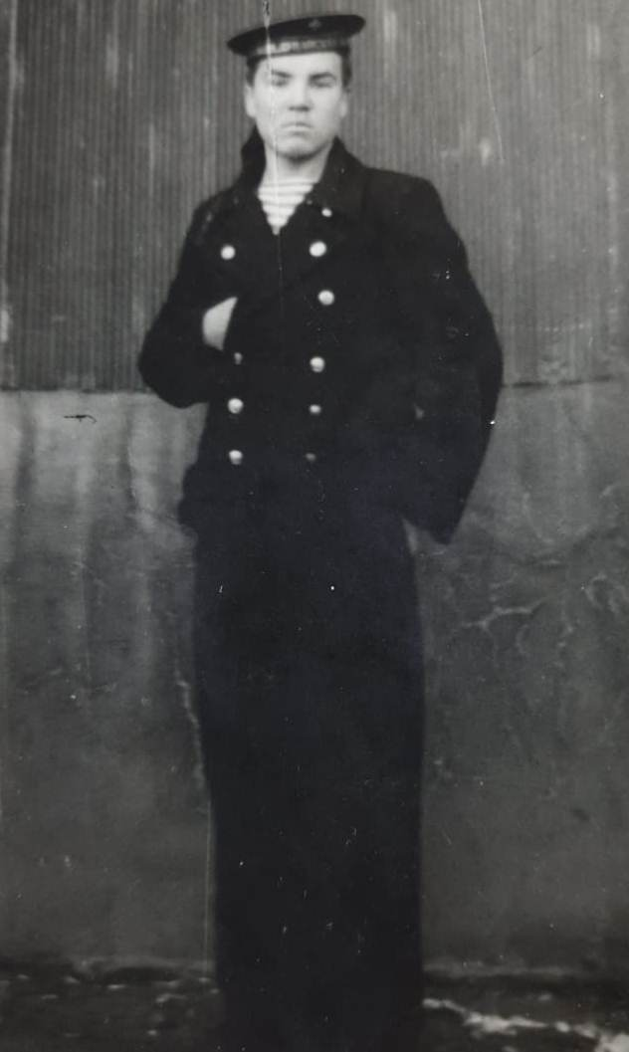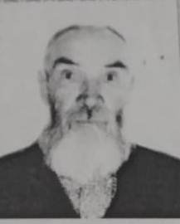
Правнучка Ефремова Ивана Ефремович Тихонова Жанна, ученица МБОУ «СОШ № 56» г. Чебоксары 8 с класс. Учитель: Суслова О.В.

